四 川 大 学 计 算 机 学 院、软 件 学 院
实 验 报 告
学号：2016141482154 姓名：何长鸿 专业：计算机科学与技术 班级：163040114 第 12 周
课程名称 | 计算机组成与设计课程设计 | 实验课时 | 2
实验项目 | 多路数据选择器的设计与实现 | 实验时间 | 2018.5.25
实验目的 | 1. 掌握ISE软件设计的方法  2. 掌握数据选择器的工作原理和逻辑功能  3. 掌握简单的Verilog代码编写  4. 掌握schematic使用方法
实验环境 | Windows 7，ISE软件，SWORD开发板
实验内容（算法、程序、步骤和方法） | 1. 建立新的工程  建立一个完整的工程。  注意：将实验中会用到的相关模块代码（已提供）所在的文件夹code事先复制到工程mux的目录下。  2. 一位2选1多路选择器设计  这里我们选择Schematic进行画图，文件命名为mux2t1  a和b为两个输入数据源，sel为选择信号。请检验，当sel信号为1的时候，输出信号o的值为a；当sel信号为0的时候，输出信号o的值为b。  我们需要将这个1位2选1数据选择器进行封装  完成了设计后就可以进行综合。  综合通过后，接下来需要对1位2选1多为选择器进行仿真。  - 注意：ISE自动生成的对mux2t1.sch进行仿真的mux2t1_tb.v模板与先前的模板有差别。若直接将测试代码加入会报错或者得不出正确的仿真结果，解决办法是将`ifdef auto_init和`endif及其之间的代码都 注释掉，再在其后面添加激励代码即可。完成测试文件编辑并保存后，确认工程管理区中View选项设置为Simulation，并选中mux2t1_tb模块。这时在过程管理区会显示与仿真有关的进程  仿真参数设置完后，就可以进行仿真。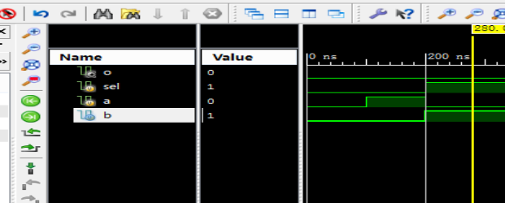  3. 四位2选1多路选择器的设计  我们可以在一位2选1数据选择器的设计后接着设计四位2选1多路选择器，新建文件mux2t1_4，完成如图2.18的设计。  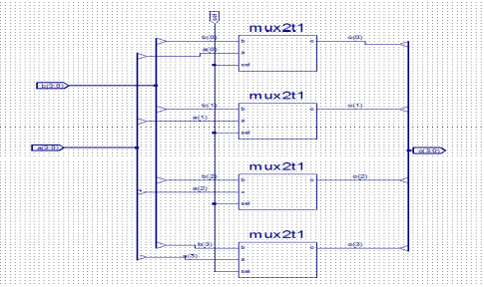  - 这里需要注意的是，若只定义了一条总线b(3:0)，所以系统默认此Bus Tap可以直接放到b(3:0)上，若是有多条总线，则要在左侧的Options中的Net Name指定总线名称如b(0) ,b(1),b(2),b(3)。如图2.24所示。这样可以避免连错线。  连接完成后进行封装，生成相应的符号mux2t1_4.sym，将在下一步中使用。综合后对四位2选1多路选择器进行仿真  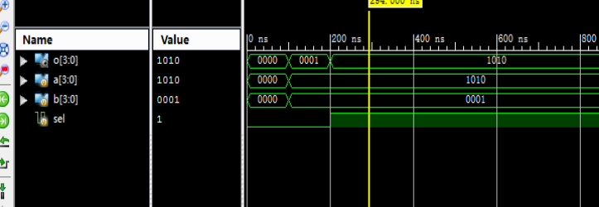  4. 四位8选1多路选择器的设计  我们继续进行扩展，完成四位8选1多路选择器的设计，建立mux8t1_4文件，如图2.26所示，它需要7个四位2选1多路选择器。输入有8个，各4位，  同样地，连接好线后，生成相应的符号mux8t1_4.sym，将在下一步中使用。综合后对四位8选1多路选择器进行仿真。  5. 八位8选1多路选择器的设计  将上面的四位8选1多路选择器进行位宽加宽，实现八位8选1多路选择器，它需要2个四位8选1多路选择器。  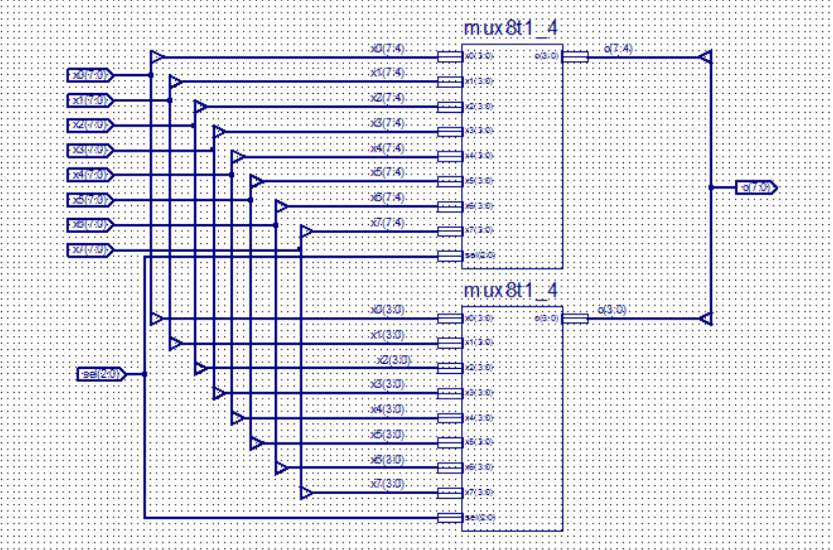  综合后对该器件进行仿真测试  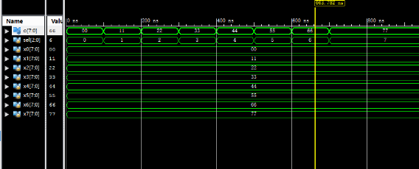  6. 顶层模块设计  接下来我们在本步骤中，利用上述的八位8选1多路选择器，设计一个简单的顶层模块，使用基本的板上外设。顶层模块结构如图2.30所示，同样使用Schematic完成。模块名为top_mux
数据记录  和计算 | 1.若以上实验验证正确，则采用Schematic方法基于8位8选1多路选择器模块mux8t1_8.sym构造一个32位8选1多路选择器mux8t1_32.sch，并进行仿真验证。要求给出mux8t1_32.sch的结构图（实验截图）和仿真激励代码。  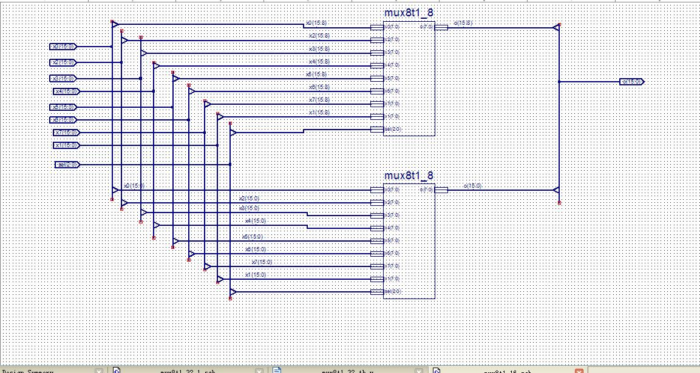  图为16位8选一多路选择器  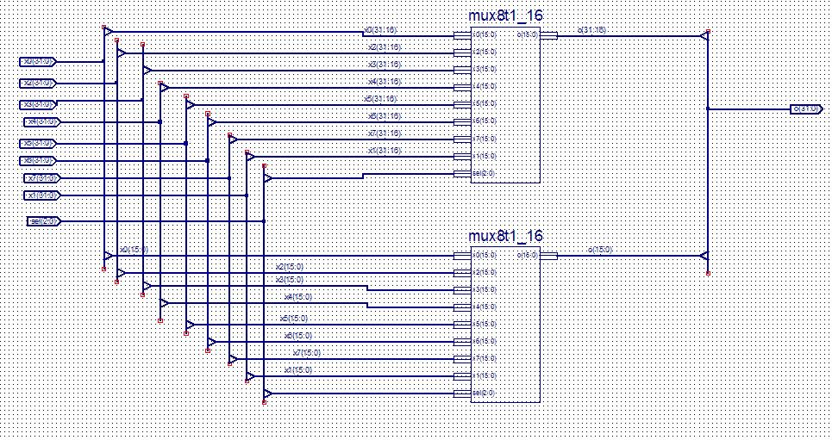  图为32位8选一多路选择器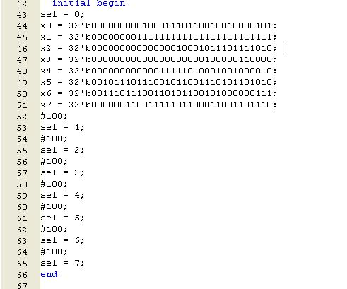  图为32位的的激励代码  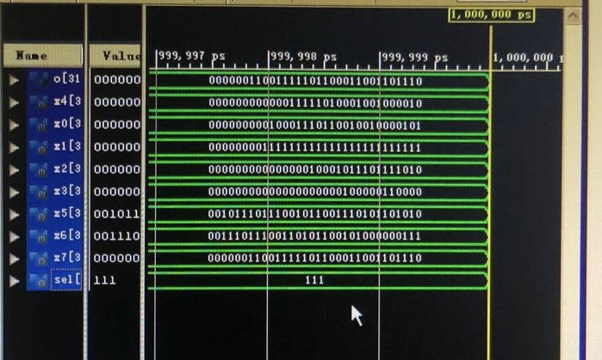  图为仿真结果  2.采用HDL 代码输入法(Verilog Module、VHDL Module)构造一个八位8选1多路选择器mux8t1_8.v，要求写出它的源代码mux8t1_8.v。  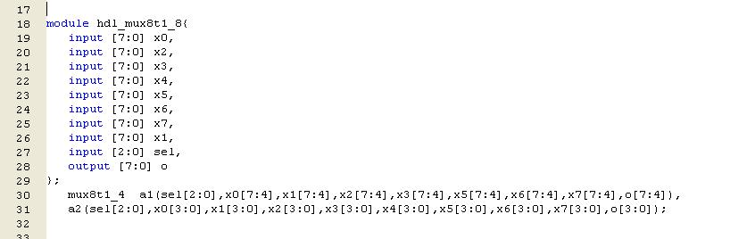
结 论  （结 果） | 4位2选一多路选择器由4个1位2选一多路选择器构成。  4位8选一多路选择器需要7个四位2选1多路选择器。  8位8选一多路选择器需要2个四位8选1多路选择器。
小 结 | 掌握ISE软件设计的方法  掌握数据选择器的工作原理和逻辑功能  掌握简单的Verilog代码编写  掌握schematic使用方法  了解了多路选择器的组成原理
指导老师评 议 | 成绩评定： 指导教师签名：

